**Санкт-Петербургский национальный исследовательский университет**

******УЧЕБНЫЙ ЦЕНТР ОБЩЕЙ ФИЗИКИ ФТФ**

Группа M32111 К работе допущен Студент Денисенко Максим, Акберов Рустам Работа выполнена Преподаватель Шоев В. И. Отчет принят

Рабочий протокол и отчет по лабораторной работе № 5.12

**Определение показателя степени в законе Стефана-Больцмана**

1. **Цель работы.**

* Определить показатель степени в законе Стефана-Больцмана на примере реального тела.

2. **Объект исследования.**

* Вольфрамовая нить

3. **Рабочие формулы и исходные данные.**

* **Интенсивность теплого излучения: $R_{T}=\frac{dE}{dS}$**
* **Светимость абсолютно черного тела: $R_{T}^{0}=σT^{4}$**
* **Температура нити:**

4. **Измерительные приборы.**

|  |  |  |  |  |
| --- | --- | --- | --- | --- |
| № п/п | Наименование | Тип прибора | Используемый диапазон | Погрешность прибора |
| 1 | Амперметр | Цифровой | 0-10 А | 0,01А |
| 2 | Вольтметр | Цифровой | 0-20 В | 0,01 В |

5. **Схема установки.**

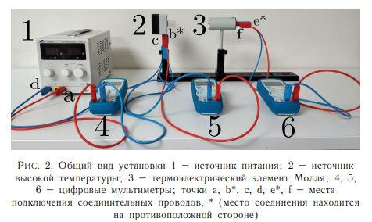

6. **Результаты прямых и косвенных измерений и их обработки.**

Таблица №1 –Напряжение и ток через нить ИВТ

|  |  |  |  |  |  |  |  |
| --- | --- | --- | --- | --- | --- | --- | --- |
| № | U, В | I, А | Uтэ, мВ | R, Ом | T, К | ln(T) | ln(Uтэ) |
| 1 | 2,04 | 0,77 | 2,30 | 2,65 | 284,92 | 5,65 | 0,83 |
| 2 | 2,47 | 0,83 | 3,30 | 2,98 | 311,43 | 5,74 | 1,19 |
| 3 | 3,00 | 0,90 | 5,80 | 3,33 | 340,44 | 5,83 | 1,76 |
| 4 | 3,47 | 0,97 | 7,80 | 3,58 | 360,24 | 5,89 | 2,05 |
| 5 | 3,96 | 1,03 | 10,10 | 3,84 | 381,94 | 5,95 | 2,31 |
| 6 | 4,44 | 1,10 | 12,70 | 4,04 | 397,50 | 5,99 | 2,54 |
| 7 | 4,99 | 1,16 | 15,90 | 4,30 | 419,04 | 6,04 | 2,77 |
| 8 | 5,43 | 1,21 | 18,60 | 4,49 | 434,13 | 6,07 | 2,92 |
| 9 | 5,92 | 1,26 | 21,80 | 4,70 | 451,24 | 6,11 | 3,08 |
| 10 | 6,42 | 1,31 | 25,30 | 4,90 | 467,67 | 6,15 | 3,23 |
| 11 | 6,92 | 1,37 | 29,00 | 5,05 | 479,87 | 6,17 | 3,37 |
| 12 | 7,40 | 1,41 | 32,60 | 5,25 | 495,87 | 6,21 | 3,48 |
| 13 | 7,89 | 1,46 | 36,70 | 5,40 | 508,52 | 6,23 | 3,60 |
| 14 | 8,40 | 1,51 | 41,00 | 5,56 | 521,41 | 6,26 | 3,71 |
| 15 | 8,93 | 1,56 | 45,40 | 5,72 | 534,52 | 6,28 | 3,82 |
| 16 | 9,37 | 1,60 | 49,60 | 5,86 | 545,22 | 6,30 | 3,90 |
| 17 | 9,94 | 1,65 | 54,90 | 6,02 | 558,86 | 6,33 | 4,01 |
| 18 | 10,40 | 1,68 | 59,30 | 6,19 | 572,35 | 6,35 | 4,08 |
| 19 | 10,85 | 1,72 | 63,90 | 6,31 | 581,90 | 6,37 | 4,16 |

Таблица №2 – Начальные параметры эксперимента

|  |  |  |  |  |
| --- | --- | --- | --- | --- |
| R, Ом | t0, *С | T0, K | Положение | a, K^(-1) |
| 2,80 | 24,00 | 297,15 | 9,00 |  |

7. **Графики**

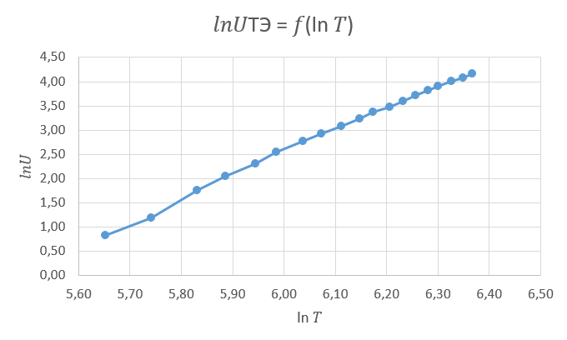

Рисунок №2 –График зависимости lnUтэ=f(lnT)

8. **Расчет косвенных измерений:**

Аппроксимация методом наименьших квадратов линейной зависимости, для нахождения коэффициента n.

$\overline{x}=\frac{1}{n}\sum{x_{i}=}6,10$ $\overline{y}=\frac{1}{n}\sum{y_{i}=2,99}$

$n= \frac{\sum{(x_{i}-\overline{x})(y_{i}-\overline{y})}}{\sum{{(x_{i}-\overline{x})}^{2}}}$ = 4,46

|  |  |  |  |  |  |  |  |  |
| --- | --- | --- | --- | --- | --- | --- | --- | --- |
| - | № | X | Y | X^2 | XY | Yp |  | ∆𝜎 |
| - | 1 | 5,65 | 0,83 | 31,95 | 4,71 | 0,91 | 0,08 | 4,79 |
| - | 2 | 5,74 | 1,19 | 32,96 | 6,85 | 1,33 | 0,13 | 3,30 |
| - | 3 | 5,83 | 1,76 | 33,99 | 10,25 | 1,74 | 0,02 | 2,51 |
| - | 4 | 5,89 | 2,05 | 34,65 | 12,09 | 2,00 | 0,05 | 2,18 |
| - | 5 | 5,95 | 2,31 | 35,35 | 13,75 | 2,27 | 0,04 | 1,92 |
| - | 6 | 5,99 | 2,54 | 35,82 | 15,21 | 2,46 | 0,08 | 1,78 |
| - | 7 | 6,04 | 2,77 | 36,46 | 16,70 | 2,70 | 0,06 | 1,62 |
| - | 8 | 6,07 | 2,92 | 36,89 | 17,75 | 2,87 | 0,06 | 1,52 |
| - | 9 | 6,11 | 3,08 | 37,36 | 18,84 | 3,05 | 0,04 | 1,43 |
| - | 10 | 6,15 | 3,23 | 37,79 | 19,86 | 3,21 | 0,02 | 1,36 |
| - | 11 | 6,17 | 3,37 | 38,11 | 20,79 | 3,33 | 0,04 | 1,31 |
| - | 12 | 6,21 | 3,48 | 38,52 | 21,62 | 3,48 | 0,00 | 1,25 |
| - | 13 | 6,23 | 3,60 | 38,83 | 22,45 | 3,60 | 0,00 | 1,21 |
| - | 14 | 6,26 | 3,71 | 39,14 | 23,23 | 3,72 | 0,00 | 1,18 |
| - | 15 | 6,28 | 3,82 | 39,46 | 23,97 | 3,83 | 0,02 | 1,14 |
| - | 16 | 6,30 | 3,90 | 39,71 | 24,60 | 3,92 | 0,02 | 1,11 |
| - | 17 | 6,33 | 4,01 | 40,02 | 25,34 | 4,04 | 0,03 | 1,08 |
| - | 18 | 6,35 | 4,08 | 40,32 | 25,92 | 4,15 | 0,07 | 1,05 |
| - | 19 | 6,37 | 4,16 | 40,53 | 26,47 | 4,23 | 0,07 | 1,03 |
| СУММ | 19 | 115,90 | 56,83 | 707,85 | 350,41 |  | 0,04 | 1,73 |

9. **Расчет погрешностей косвенных измерений:**

Средняя ошибка аппроксимации:

=> 0,08

10. **Окончательные результаты:**

11. **Вывод:**

В ходе лабораторной работы была проверена справедливость закона Стефана – Больцмана, что мощность излучения абсолютно чёрного тела с единицы поверхности пропорциональна четвёртой степени абсолютной температуры. При обработке экспериментальных данных был построен график зависимости lnUтэ=f(lnT). С помощью МНК была найдена степень n = 4,46 и её погрешность $∆n$ =0,08.